Documento de planificación de Gestión de la configuración

**ÍNDICE**

1 Introducción 3

1.1 Problemáticas: 3

1.2 Objetivo: 4

2 Gestión de Documentos: 5

2.1 Definir los Roles de la GCS 5

2.2 Lista de 6 herramientas 5

2.2.1 Git: 5

2.2.2 Gitlab 6

2.2.3 Source Off Site (C/S) 6

2.2.4 Subversion SVN (Servidor) 7

2.2.5 Tortoises SVN (Cliente) 7

2.2.6 Rational ClearCase - IBM 8

2.3 Herramienta Elegida (Diagrama de arquitectura) 9

3 Actividades 10

3.1 Identificación: 10

3.1.1 Clasificación de ítems 10

3.1.2 Definición de nomenclatura: 10

3.1.3 Diseño del Repositorio: 11

3.1.4 Línea Base 12

3.2 Control 13

3.2.1 Solicitudes de Cambios 13

3.2.2 Proceso de Gestión de Cambios 17

3.3 Estado de la configuración 18

3.4 Auditoria de la configuración 18

3.5 Gestión del Release del Software y Entrega 18

4 Anexos 19

# Introducción

Innovatech fue fundada en 2015 y desde entonces ha estado en constante crecimiento y expansión. Innovatech se especializa en el desarrollo de sistemas y software a medida para empresas de diversos sectores, incluyendo aplicaciones web, móviles y soluciones de software empresarial.

La empresa se destaca por su experiencia en el desarrollo de sistemas de gestión empresarial (ERP), sistemas de gestión de relaciones con clientes (CRM), aplicaciones móviles y soluciones de comercio electrónico.

Innovatech cuenta actualmente con 3 clientes muy importantes los cuales son el SERFOR, MINSA y MINCUL, mientras que la cantidad de proyectos que se han realizado son un total de 5, 4 en mantenimiento y 1 en desarrollo.

## Problemáticas:

Durante la trayectoria de la empresa ha tenido diversas dificultades durante el desarrollo de cada producto que aún siguen siendo persistentes a lo largo de los años. Algunos de estos son:

* **Cambios de alcance durante el desarrollo:** En varios proyectos, los clientes han solicitado cambios significativos en el alcance del proyecto una vez que el desarrollo ha comenzado, lo que ha resultado en retrasos y aumentos en los costos.
* **Integración de sistemas heredados:** Algunos clientes han enfrentado dificultades para integrar los nuevos sistemas desarrollados por Innovatech con sus sistemas heredados, lo que ha generado problemas de compatibilidad y funcionamiento.
* **Escalabilidad y rendimiento:** En proyectos de gran envergadura, se han presentado desafíos relacionados con la escalabilidad y el rendimiento de los sistemas desarrollados, especialmente cuando se trata de manejar grandes volúmenes de datos o de usuarios concurrentes.
* **Seguridad de la información:** La seguridad de la información ha sido una preocupación constante para algunos clientes, especialmente en sectores altamente regulados como la salud y las finanzas. Garantizar la seguridad y la privacidad de los datos ha sido un desafío importante en varios proyectos.
* **Capacitación y adopción del usuario final:** En varios casos, la capacitación y la adopción por parte del usuario final han sido un desafío, ya que algunos usuarios pueden resistirse al cambio o encontrar dificultades para adaptarse a los nuevos sistemas y procesos.

## Objetivo:

En nuestra empresa tenemos como prioridad aplicar las buenas prácticas de gestión de la configuración estas se pueden mostrar con los siguientes objetivos.

* **Documentación compartida:** Crear y mantener una base de conocimiento robusta sobre el estado y la evolución del software, facilitando la incorporación de nuevos miembros al equipo y la transferencia de conocimiento.
* **Control de Versiones:** Asegurar que cada cambio en el software está documentado y versionado adecuadamente, permitiendo un seguimiento claro de la evolución del producto.
* **Estabilidad del software:** Mantener la estabilidad y la integridad del software a lo largo de su ciclo de vida, minimizando errores y problemas derivados de cambios no controlados.
* **Trazabilidad de cambios:** Asegurar que cada cambio en el software pueda ser rastreado desde su origen hasta su implementación, facilitando la identificación de la causa raíz de los problemas.
* **Gestión de Dependencias:** Administrar las dependencias y componentes externos de manera eficaz, garantizando que todas las versiones de las bibliotecas y herramientas utilizadas son compatibles y están actualizadas.

# Gestión de Documentos:

## Definir los Roles de la GCS

**Gestor de la configuración:** Mattos Hilario, Yayir Flabio;

**Bibliotecario:** Castillo Layme, Sebastian Castillo

**Auditor:** Lorenzo Ramos, Daniel Lorenzo

**CSS:** Bellido Medina, Kelly Milene

## Lista de 6 herramientas

### Git:

Git es un sistema de control de versiones distribuido que permite registrar los cambios que se hacen en los archivos y volver a versiones anteriores si algo sale mal. Fue diseñado por Linus Torvalds para garantizar la eficiencia y confiabilidad del mantenimiento de versiones de aplicaciones que tienen un gran número de archivos de código fuente.

**Fuente:** [https://git-scm.com](https://git-scm.com/)

**Características:**

* Distribuido y Descentralizado: A diferencia de los sistemas de control de versiones centralizados, en los que se almacena una única copia del repositorio, Git es distribuido y como desarrolladores tenemos una copia completa del historial de cambios.
* Rastreo Preciso de Cambios: Git realiza un seguimiento preciso de los cambios realizados en cada archivo a lo largo del tiempo. Esto nos permite como desarrollador ver el historial completo de cambios, incluidas las diferencias entre versiones y la posibilidad de regresar a versiones anteriores en caso de problema.
* Ramificación Eficiente: Git hace que la creación y gestión de ramas (branches) sea sencillo. Como desarrollador podemos crear ramas para trabajar con nuevas características o arreglos sin afectar la rama principal. Esto fomenta el desarrollo paralelo y facilita la colaboración en equipos grandes.
* Fusiones Simplificadas: La capacidad de fusionar cambios entre diferentes ramas es una característica clave de Git. Como desarrollador podemos combinar cambios de manera eficiente, lo que facilita la integración continua y evita conflictos de código.

### Gitlab

Es una suite completa que permite gestionar, administrar, crear y conectar los repositorios con diferentes aplicaciones y hacer todo tipo de integraciones con ellas, ofreciendo un ambiente y una plataforma en la cual se puede realizar las varias etapas de su SDLC/ADLC y DevOps

**Fuente:** <https://about.gitlab.com/platform/>

**Características:**

* Gestión de repositorios: GitLab permite administrar grupos, personas y los permisos que quieras que tengan los usuarios dentro de los grupos o proyectos a los que pertenezcan.
* Seguimiento del estado actual y del histórico de los proyectos: Permite ver todos los cambios y modificaciones producidas en el tiempo de desarrollo.
* Software libre: GitLab es un software libre que puedes descargar e instalar en cualquier servidor.
* Construido sobre Git: GitLab está construido sobre Git, proporcionando el código para generar un servidor y gestionar los clientes, sus operaciones y los servicios que ofrece.

### Source Off Site (C/S)

Es una herramienta de control de versiones y DevOps basada en SourceSafe. Fue desarrollada por SourceGear y permite acceder a los datos de SourceSafe de manera rápida y segura, ya sea localmente o a través de Internet.

**Fuente:** <https://www.sourcegear.com/sos/>

**Características:**

* Interfaz completamente nueva: La interfaz de cliente de SourceOffSite 5 ha sido reescrita desde cero. Se ve, se siente y se comporta como un cliente de control de versiones moderno y potente.
* Trabajo más inteligente: El rediseño no es solo un “re-skin”, está todo orientado a ayudarte a hacer tu trabajo más rápido y fácilmente. La vista de Checkins Pendientes de SourceOffSite 5 te muestra todos tus trabajos en progreso, en todas las carpetas, en un solo lugar.
* Más rápido y confiable: SourceOffSite 5 es la versión más rápida de SourceOffSite hasta ahora, a menudo 10 veces más rápida, o más, con mejoras serias en términos de estabilidad y robustez.

### Subversion SVN (Servidor)

Es un sistema de control de versiones centralizado. Fue desarrollado por SourceGear y permite a los desarrolladores administrar los cambios en archivos y directorios a lo largo del tiempo. Aquí te dejo algunas de sus características principales.

**Fuente:** <https://subversion.apache.org/>

**Características:**

* Seguimiento de directorios: Al igual que los archivos, las operaciones como copias, eliminaciones y renombrados de los archivos son versionadas.
* Almacenamiento de metadatos: Permite almacenar información arbitraria sobre los archivos o directorios del proyecto.
* Envíos atómicos: Una colección cualquiera de modificaciones o bien entra por completo al repositorio, o bien no lo hace en absoluto.
* Elección de las capas de red: Subversion tiene una noción abstracta del acceso al repositorio, facilitando a las personas implementar nuevos mecanismos de red.
* Manipulación consistente de datos: Subversion expresa las diferencias del fichero usando un algoritmo de diferenciación binario, que funciona idénticamente con ficheros de texto (legibles para humanos) y ficheros binarios (ilegibles para humanos).

### Tortoises SVN (Cliente)

Es un cliente de Subversion, implementado como una extensión del shell de Windows. Es un software libre liberado bajo la licencia GNU GPL.

**Fuente:** <https://tortoisesvn.net/>

**Características:**

* Integración con Windows: TortoiseSVN se integra perfectamente con Windows, por ejemplo, en el Explorador de archivos.
* Iconos superpuestos: El estado de cada carpeta y archivo versionado se indica por pequeños iconos superpuestos.
* Interfaz Gráfica de Usuario: Cuando listas los cambios realizados a un archivo o carpeta, puedes hacer clic en una revisión para ver los comentarios de esa confirmación.
* Fácil acceso a los comandos de Subversion: Todos los comandos de Subversion están disponibles desde el menú contextual del explorador.
* Versionado de carpetas: Subversion implementa un sistema “virtual” de archivos versionados que toma en cuenta los cambios en todos los árboles de directorios en el tiempo.

### Rational ClearCase - IBM

Es un sistema de gestión de configuración de nivel empresarial que proporciona acceso controlado a activos de software. Fue desarrollado por IBM y permite a los desarrolladores administrar los cambios en archivos y directorios a lo largo del tiempo.

**Fuente:** <https://www.ibm.com/es-es/products/rational-clearcase>

**Características:**

* Control de versiones: Permite eliminar versiones anteriores, crear y eliminar ramas, enumerar historiales de versiones y comparar y fusionar versiones.
* Trabajo rápido e independiente: Proporciona modelos de desarrollo e integración, espacios de trabajo privados y áreas de integración pública.
* Cumplimiento de los requisitos de conformidad: Incluye autenticación de usuarios y registros de auditoría para ayudar a cumplir con los requisitos de cumplimiento con mínimas complicaciones administrativas.
* Confianza en las versiones: Gestiona y controla prácticamente cualquier artefacto de proyecto que se pueda representar como contenido digital.
* Control de la actividad de desarrollo: Permite controlar áreas de trabajo personales y proporciona acceso a las versiones de archivos y directorios que necesite

## Herramienta Elegida (Diagrama de arquitectura)

**Repositorio GitHub:** Este es el repositorio central donde se almacena el código fuente y los archivos de configuración.

**Desarrolladores:** Utilizan clientes de Git para interactuar con el repositorio de GitHub.

**Ambiente de Desarrollo:** Los desarrolladores trabajan en sus entornos de desarrollo local utilizando IDEs y herramientas de desarrollo estándar.

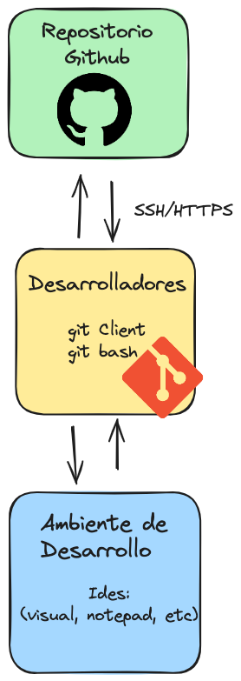

# Actividades

## Identificación:

### Clasificación de ítems

|  |  |  |  |
| --- | --- | --- | --- |
| **Tipo** | **Item** | **Ext** | **Proyecto** |
| E | Project Charter | .DOCX | UW |
| E | Doc. de Arquitectura de Software | .DOCX | UW |
| E | Doc. de Requisitos Funcionales y no Funcionales | .DOCX | UW |
| E | Doc. de Especificación de Caso de Uso 01 | .DOCX | UW |
| E | Doc. de Especificación de Caso de Uso 02 | .DOCX | UW |
| E | Doc. de Especificación de Caso de Uso 03 | .DOCX | UW |
| E | Doc. de Especificación de Caso de Uso 04 | .DOCX | UW |
| E | Doc. de Especificación de Caso de Uso 05 | .DOCX | UW |
| E | Doc. de Especificación de Caso de Uso 06 | .DOCX | UW |
| E | Doc. de Especificación de Caso de Uso 07 | .DOCX | UW |
| E | Doc. de Especificación de Caso de Uso 08 | .DOCX | UW |
| E | Doc. de Guía de estilos | .DOCX | UW |
| E | Doc. de la Especificación de la Base de Datos | .PDF | UW |
| E | Doc. de Negocio | .DOCX | UW |
| E | Cronograma del proyecto | .XLSX | UW |
| E | Doc. de pruebas de Software | .DOCX | UW |
| E | Acta de cierre del proyecto | .DOCX | UW |
| S | Variables del Entorno | .ENV | UW |
| S | node-package | .JSON | UW |

### Definición de nomenclatura:

**Regla 1 =** “Acrónimo del proyecto” + “-” + “Acrónimo del ítem”

**Regla 2 =** En caso de tener elementos con nombres repetidos, procedemos con agregarle “(dup)”, como el siguiente ejemplo:

“Acrónimo del proyecto” + “-” + “Acrónimo de item” + “(dup)”

**Regla 3** = Enumerar los documentos que sean del mismo tipo

**Regla 4** = Los ítems que no son específicos a un PY único, son identificados únicamente por su acrónimo.

**Regla 5** = Los ítems que son específicos de un PY, pero no están asociados con un componente del PY utilizan un identificador de dos partes:

“Acrónimo del proyecto” + “-” + “Acrónimo de derivado del tipo de artefacto”

**Regla 6** = Los ítems en evolución que son específicos de un PY y están asociados con un componente específico, utilizan un identificador de tres partes:

“Acrónimo del proyecto” + “-” + ”Acrónimo del componente ” + ” - ” + “Acrónimo de derivado del tipo de artefacto”

**Regla 7** = El nivel de versión de cada ítem se mantiene como un identificador separado.

**Regla 8** = El nivel de versión se mantiene como un identificador numérico con dos componentes:

Versión.Revisión.

**Regla 9** = El número de versión cambiará cuando la arquitectura principal del ítem ha cambiado, o cuando el ítem es completamente reconstruido, con cambios internos sustanciales.

**Regla 10** = El número de revisión cambiará cuando el contenido ha cambiado, pero la estructura principal y el flujo del ítem se mantiene igual.

### Diseño del Repositorio:

El diseño que vamos a usar para nuestro repositorio es el siguiente, el diagrama solo es algo referencial, después se explicará a mayor detalle cada punto.

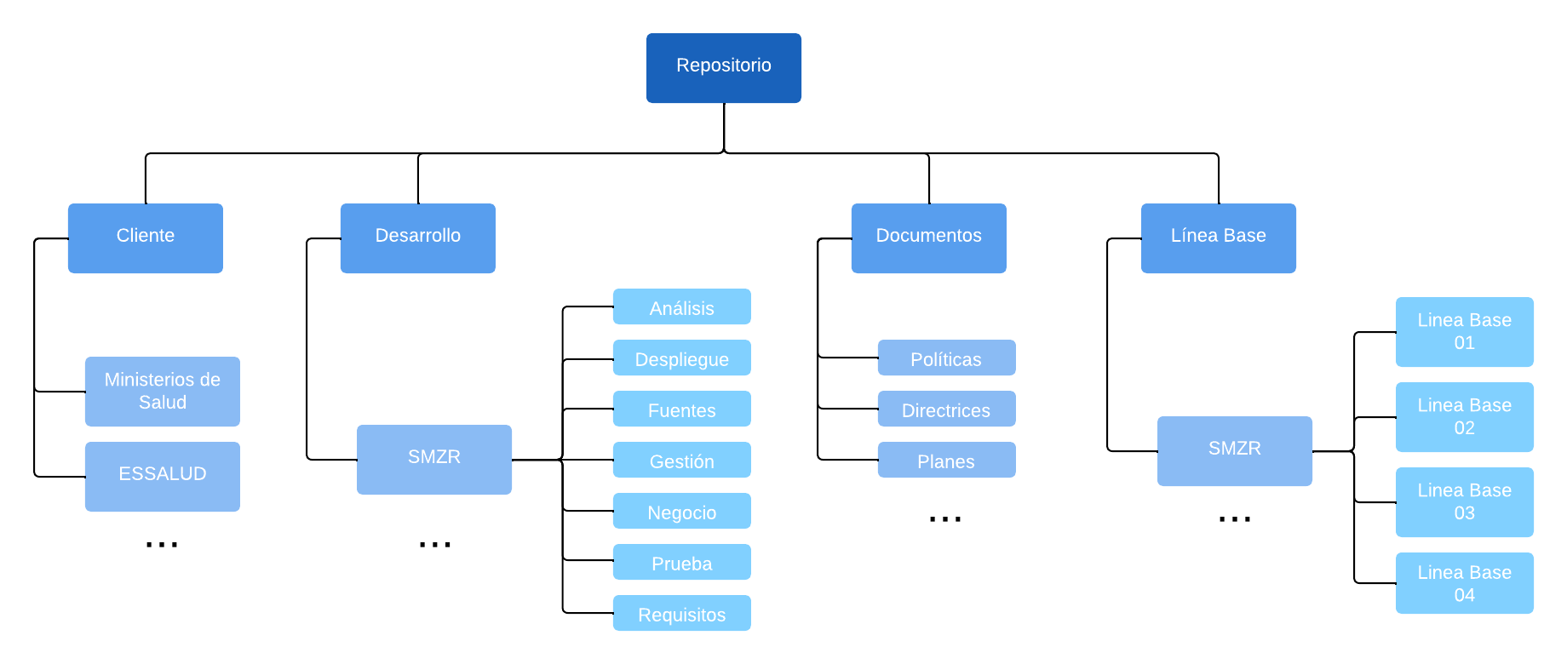

El repositorio debe de tener el nombre de la empresa, en nuestro caso sería Innovatech.

En la carpeta clientes debemos de poner las diferentes entidades que solicitaron algún software a la empresa.

En la carpeta desarrollo debemos de colocar carpetas con el nombre de los diferentes proyectos que haya realizado la empresa y a su vez cada carpeta de proyecto debe de tener las siguientes carpetas: análisis, despliegue, fuentes, gestión, negocio, prueba y requisitos. De esta manera se organiza de mejor manera cada proyecto.

En la carpeta documentos se colocan las carpetas políticas, directrices y planes, estas carpetas sirven para que los clientes conozcan la forma en la que trabaja la empresa.

En la carpeta línea base se crea una carpeta por cada proyecto que haya realizado la empresa y dentro de estas deben de la misma cantidad de carpetas que hitos marcados en los cronogramas de cada proyecto, estas carpetas creadas dentro de cada proyecto se llamarán línea base y estarán numeradas. Servirán para tener una copia de seguridad del proyecto hasta el momento en el que acaba un hito.

### Línea Base

|  |  |  |
| --- | --- | --- |
| **Línea Base** | **Hito** | **Artefactos** |
| LB1 | 28/04/2024 | * Project Charter * Cronograma de proyecto * Documento de Negocio * Documento de Requisitos Funcionales y no Funcionales * Documento de Especificación de Caso de Uso 01 * Documento de Especificación de Caso de Uso 02 * Documento de Especificación de Caso de Uso 03 * Documento de Especificación de Caso de Uso 04 * Documento de Especificación de Caso de Uso 05 * Documento de Especificación de Caso de Uso 06 * Documento de Especificación de Caso de Uso 07 * Documento de Especificación de Caso de Uso 08 * Documento de Especificación de UI * Documento de Guía de Estilos * Documento de Especificación de la BD * Documento de Arquitectura del Software * Reporte del Desarrollo del Software * Reporte del Primer Sprint |
| LB2 | 23/05/2024 | * Documento de Especificación de Requisitos * Documento de Especificación de UI * Documento de Especificación de la BD * Módulo Página Principal * Módulo de Autenticación de Usuario * Módulo de Reportes * Reporte del Segundo Sprint |
| LB3 | 13/06/2024 | * Módulo de Moderador * Documento de Requisitos Funcionales y no Funcionales * Documento de Especificación de UI * Documento de Pruebas del Software * Reporte del Tercer Sprint * Acta de cierre del proyecto |

## Control

### Solicitudes de Cambios

A continuación, se solicitan 8 cambios en el proyecto denominado UYWA.

|  |  |
| --- | --- |
| ID | 001 |
| Fecha | 23/05/2024 |
| Sistema | UYWA |
| Stakeholder (fuente) | Administrador técnico de Fauna Silvestre |
| Dueño del proceso (autor) | Gestor general SERFOR |
| Descripción del cambio | Al momento que un usuario regular envíe su solicitud para ser un administrador, debe de haber un campo extra donde el usuario pueda enviar imagen del frente y reverso de su DNI. |
| Justificación | Se debe de comprobar los datos y la mayoría de edad del usuario antes de ser administrador |

|  |  |
| --- | --- |
| ID | 002 |
| Fecha | 23/05/2024 |
| Sistema | UYWA |
| Stakeholder (fuente) | Administrador técnico de Fauna Silvestre |
| Dueño del proceso (autor) | Gestor general SERFOR |
| Descripción del cambio | Se necesita agregar el campo “Historial de reportes” en la pantalla del moderador correspondiente a la vista de “Promover usuario”, que corresponde a la cantidad de reportes generados por el usuario a evaluar |
| Justificación | Es necesario tener este campo para que el/los moderadores puedan revisar los reportes generados por el usuario para evaluar su comportamiento y su historial de participación en la plataforma. |

|  |  |
| --- | --- |
| ID | 003 |
| Fecha | 23/05/2024 |
| Sistema | UYWA |
| Stakeholder (fuente) | Administrador técnico de Fauna Silvestre |
| Dueño del proceso (autor) | Gestor general SERFOR |
| Descripción del cambio | Se necesita agregar la opción de mantener la sesión del usuario iniciada a la hora de que el usuario inicie sesión. |
| Justificación | Es necesario tener este campo para que los usuarios puedan acceder rápidamente sin tener que estar logueandose cada vez que intentan ingresar a la página |

|  |  |
| --- | --- |
| ID | 004 |
| Fecha | 23/05/2024 |
| Sistema | UYWA |
| Stakeholder (fuente) | Administrador de gestión de Recursos Humanos |
| Dueño del proceso (autor) | Gestor general SERFOR |
| Descripción del cambio | Se necesita añadir una función que muestre la cantidad de usuarios que asistirán a un evento. |
| Justificación | Es necesaria esta función porque se puede tener un control de la cantidad de personas interesadas en eventos y cuales son más relevantes para el usuario. |

|  |  |
| --- | --- |
| ID | 005 |
| Fecha | 23/05/2024 |
| Sistema | UYWA |
| Stakeholder (fuente) | Administrador técnico de Fauna Silvestre |
| Dueño del proceso (autor) | Gestor general SERFOR |
| Descripción del cambio | Se necesitan mostrar las estadísticas de animales salvados gracias a la página |
| Justificación | Es necesaria esta función para hacer campañas de concientización y educar a la población a cuidar la fauna silvestre. |

|  |  |
| --- | --- |
| ID | 006 |
| Fecha | 23/05/2024 |
| Sistema | UYWA |
| Stakeholder (fuente) | Administrador técnico de Fauna Silvestre |
| Dueño del proceso (autor) | Gestor general SERFOR |
| Descripción del cambio | Añadir una descripción previa como pop-up relacionada a cada insignia que contenga la explicación de su obtención. |
| Justificación | Se debe agregar esta funcionalidad para que el usuario sepa cómo obtener el logro - insignia mediante tareas, realizando actividades específicas, etc. |

|  |  |
| --- | --- |
| ID | 007 |
| Fecha | 28/05/2024 |
| Sistema | UYWA |
| Stakeholder (fuente) | Administrador técnico de Fauna Silvestre |
| Dueño del proceso (autor) | Gestor general SERFOR |
| Descripción del cambio | Se necesita agregar una página con más detalle de los animales en peligro de extinción en el Perú. |
| Justificación | Detalla la descripción del animal, fotos y sus zonas de hábitat, para que al momento de registrar una alerta sea más preciso el registro. |

|  |  |
| --- | --- |
| ID | 008 |
| Fecha | 01/06/2024 |
| Sistema | UYWA |
| Stakeholder (fuente) | Administrador técnico de Fauna Silvestre |
| Dueño del proceso (autor) | Gestor general SERFOR |
| Descripción del cambio | Se necesita una opción donde se pueda contactar y entablar una conversación con el moderador. |
| Justificación | Promociones o aportes de contribuidores externos hacia la organización o informar algún fallo del sistema. |

### Proceso de Gestión de Cambios

El proceso de Gestión de cambios es el responsable del control y la gestión de las Solicitudes de Cambio (SC), en el entorno de TI, desde su inicio, pasando por las fases de Análisis, Diseño, Implementación, etc. Hasta la post implementación.

Los estados que pueden tener una solicitud de cambio durante todo este proceso son los siguientes: recibido, observado, clasificado, evaluado, aprobado, rechazado, planificado, implementado, verificado, cerrado.

Este proceso de divide en 8 fases, las cuales son:

* **Recibir y analizar la petición:** En esta etapa se recibe la solicitud de cambio y se procede a analizar el cambio.
* **Clasificar el cambio:** Después de ya haber observado y analizado la solicitud de cambio, se clasifica según corresponda, hay 3 tipos de clasificación para las SC: estándar, urgente, preaprobado.
* **Evaluación del impacto y riesgos:** En esta etapa se le asigna un Comité de Control de Cambios (CCC) a la SC que se va a encargar de evaluar los riesgos y el impacto del cambio en el proyecto.
* **Aprobación o rechazo del cambio:** La solicitud se aprueba o rechaza según lo considere el CCC asignado a la SC, si se aprueba se siguen con las demás fases del proceso, caso contrario, termina el proceso.
* **Planificación y calendarización:** Se definen las fechas en las cuales se van a implementar y verificar estos cambios, además de informar a los implicados que van a realizar este cambio en el proyecto
* **Implementación:** En esta etapa asignamos las tareas a cada miembro del equipo encargado, verificamos que se siga un plan de trabajo adecuado y finalmente se implementa el cambio.
* **Verificación de la implementación:** Se revisa los efectos del cambio en el proyecto, también se identifica la satisfacción de los usuarios y clientes (Stakeholder)
* **Cierre:** Cuando acaba la verificación de la implementación de un cambio, significa que ya se acabó el proceso de gestión de cambios para esa SC específico.

Hay que considerar que el estado de las SC varía durante todo el proceso de gestión de cambios, por lo que es importante que los encargados estén atentos a las fechas de las fases correspondientes de cada cambio.

## Estado de la configuración

En este inciso del plan de la gestión de la configuración vamos a ver como es que trabajaron todos los integrantes del proyecto que se está realizando, en este caso UYWA.

Primero vamos a ver los commits individuales de cada integrante del equipo y todas las contribuciones que se han hecho en el main.

Se puede observar en las gráficas que todos los integrantes del grupo han trabajado en el proyecto con varios commits durante todo el ciclo de vida del software, además se puede ver en la gráfica general de color azul que el trabajo aumentaba cuando la fecha del respectivo hito ya iba a acabar.

Ahora vamos a ver como es que interaccionan todas las ramas de cada uno de los integrantes del proyecto con el main en el network graph.

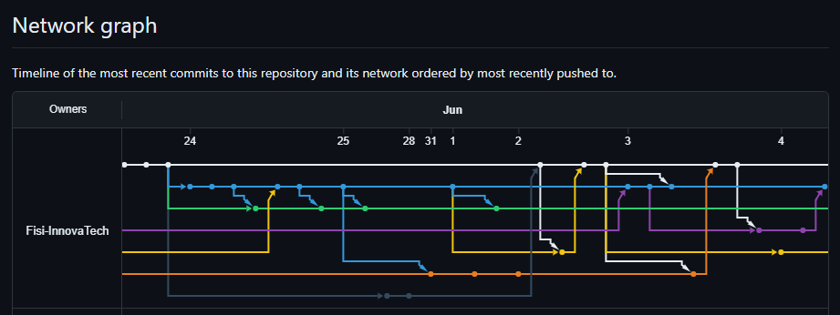

Se puede observar en los gráficos como cada uno va trabajando en su respectiva rama para avanzar con la parte del trabajo que se le haya asignado, después de comprobar que todo funciona correctamente se solicita una pull request para juntar los cambios con el main, esta solicitud debe de aceptarlo el jefe de proyecto.

## Auditoria de la configuración

La auditoria de configuración se lleva a cabo en un item de la configuración previo a su liberación o después, esta auditoria se realiza a nivel físico y funcional según el item a evaluar perteneciente a una solicitud de cambio (SC)

Cuando hablamos de una auditoria a la configuración física, normalmente se realiza una inspección a todos los componentes o ítems que fueron modificados para asegurarse de que no haya ningún error en la SC implementada, revisando especialmente el código fuente de dicho cambio

Mientras que, en una auditoria a la configuración funcional se revisa la función directamente en el programa o sistema desarrollado, asegurándose de que el cambio ha logrado el desempeño y las características funcionales especificadas en los requerimientos.

Las actividades que normalmente se realizan durante la auditoria de la configuración del software son las siguientes:

- Verificar el estado de la línea base

- Verificar el estado de los ítems de una línea base específica

- Asegurar el uso correcto de la nomenclatura de los ítems

- Verificar que se cumpla todos los procesos de la Gestión de la configuración del Software

- Verificar si el sistema cumple con las especificaciones que rigen el producto

- Verificar si se ha hecho el cambio especificado

- Verificar que en un momento dado la línea base se compone de una colección consistente y bien definida de productos.

## Gestión del Release del Software y Entrega

Vamos a actualizar la estructura del repositorio, específicamente la carpeta clientes del repositorio.

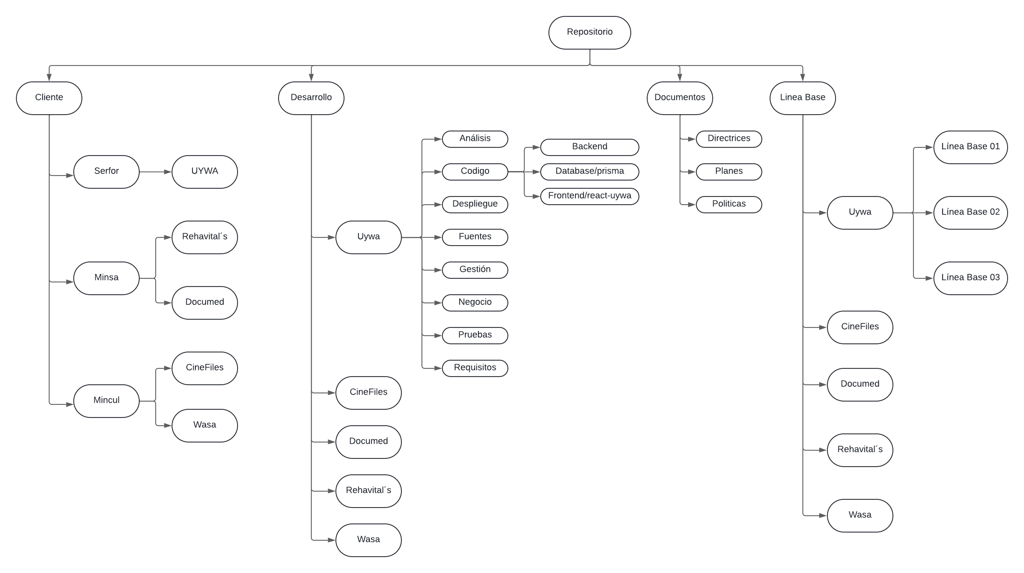

# Anexos

Archivo de ejemplo donde se evidencia el proceso de gestión de cambios para diversas solicitudes de cambio (SC)

[](https://docs.google.com/spreadsheets/d/1ODEvchEXugWyiQ1DbJmUrlmOE0bGEm6c/edit?usp=sharing&ouid=102976345504848619098&rtpof=true&sd=true)